软件专业实训系统说明书—专业负责人

1. 专业负责人
   1. 初始界面

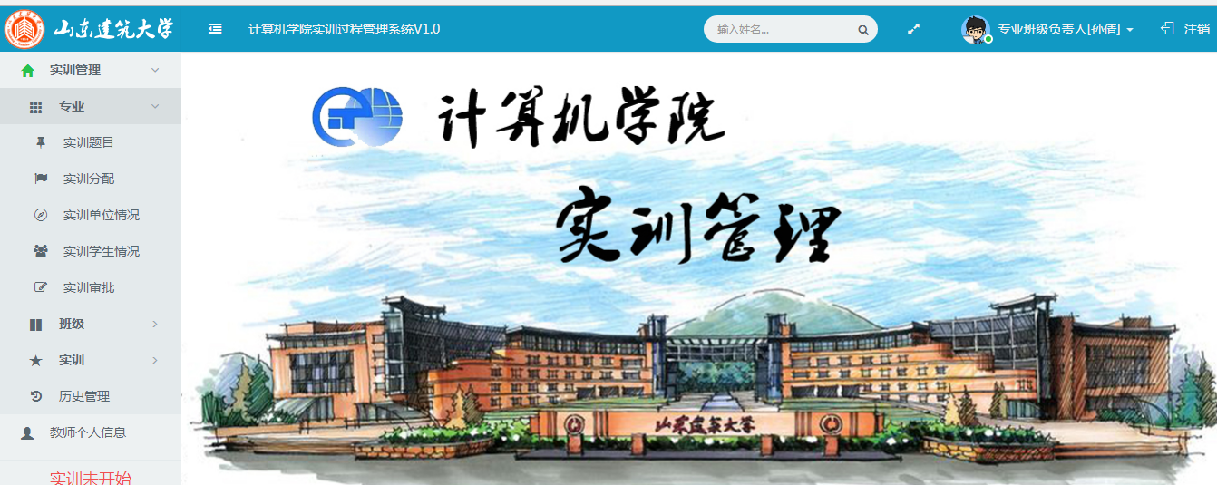

图1.1 专业负责人初始界面

* 1. 修改密码

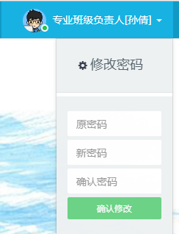

点击此处修改密码

填写原密码、新密码，点击确认修改

图1.2 密码修改界面

* 1. 实训题目管理

点击增加，进入图1.4

点击查看选择该题目的学生

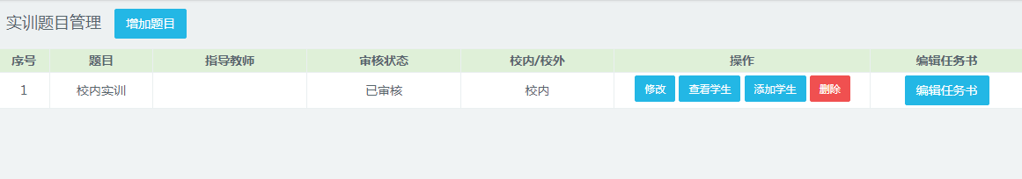

点击添加学生，弹出图1.5

编辑任务书

图1.3 题目管理初始界面

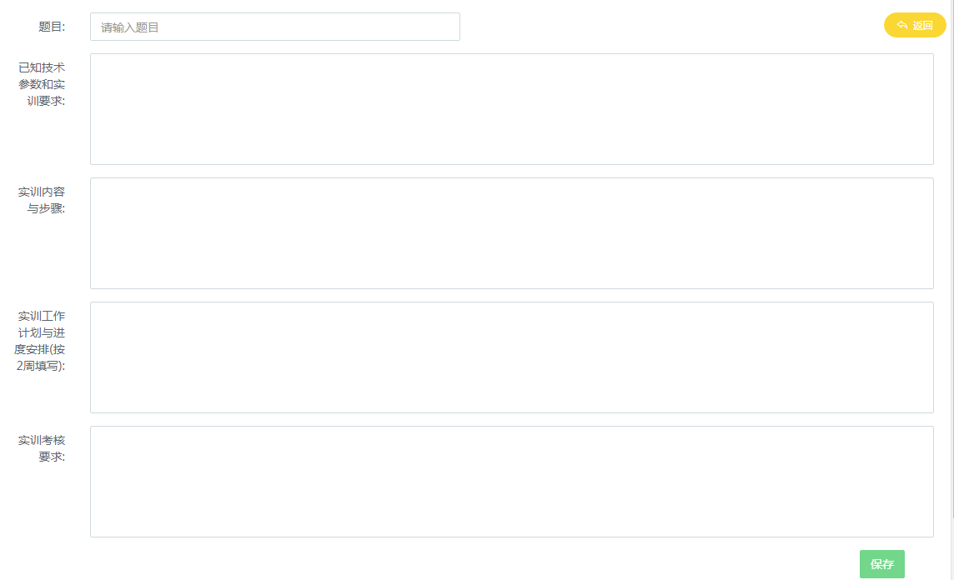

填写这5个必填项后，点击保存，跳转到实训题目列表页面

图1.4添加实训题目

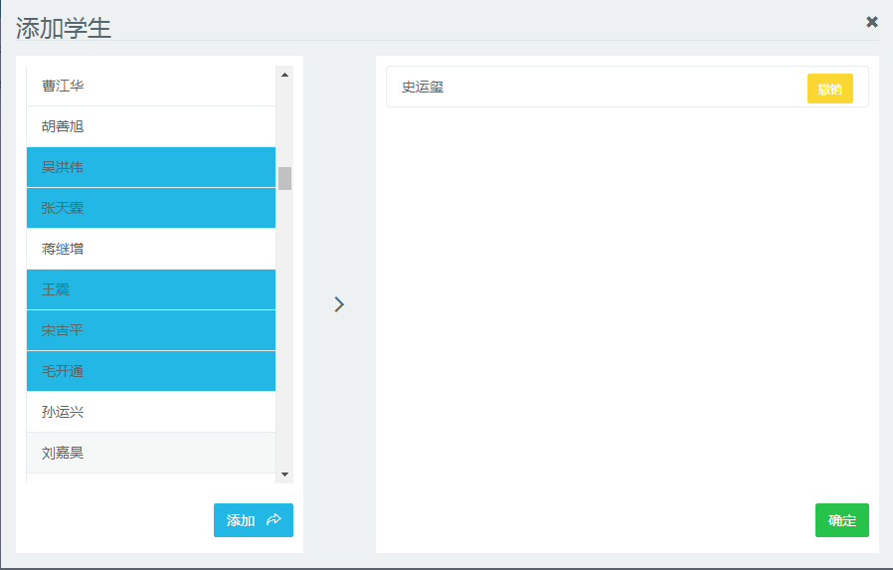

**添加学生还有一个特殊的功能：当一个学生在实训的中途由校外改为校内，可以将该学生添加到校内的题目下，即可改变该学生后几周的状态。**

选中学生，颜色变为蓝色，点击添加，将选中的学生移到右边，可以点击撤销，将选中的移回左边，最后点击确认，将该学生保存到该题目下。

图1.5添加学生

* 1. 实训分配

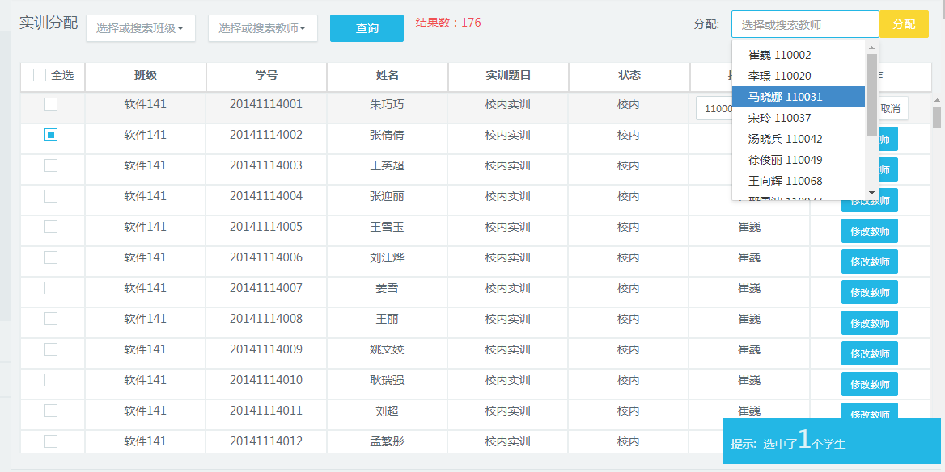

单个学生修改实训指导教师

选中学生和指导教师后，点击分配

图1.6实训分配

* 1. 实训单位情况

下载实训单位的情况

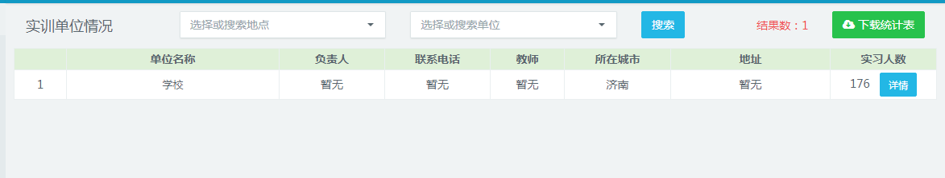

查看本单位的学生实训情况

图1.7实训单位情况

* 1. 实训学生情况

下载实训单位的情况

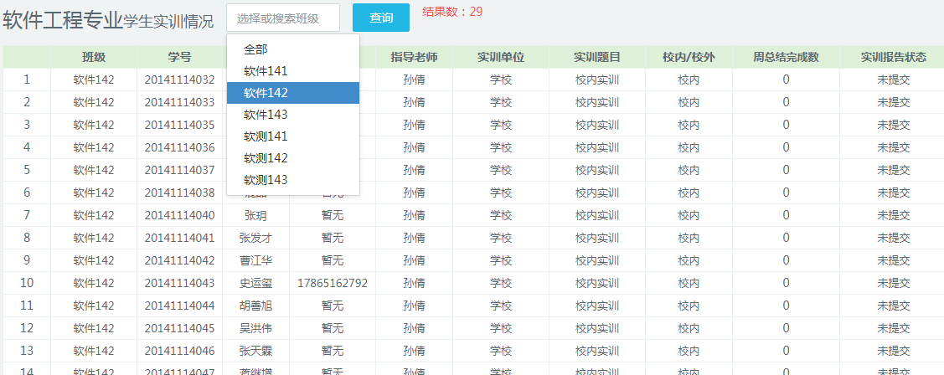

根据班级查询查看学生实训情况

图1.9学生实训情况

* 1. 实训审批

审批实训请假，可以通过和撤销

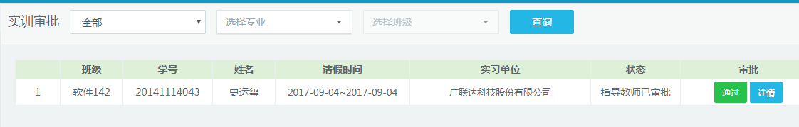

点击详情，查询请假条情况，图1.11

图1.10实训审批

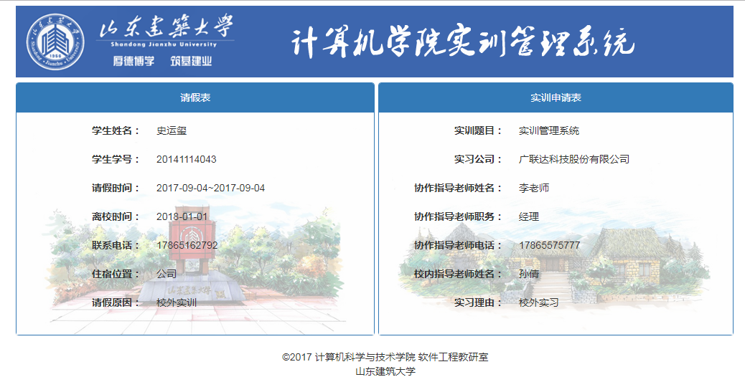

图1.11请假条

1. 实训指导教师

2.1周总结管理

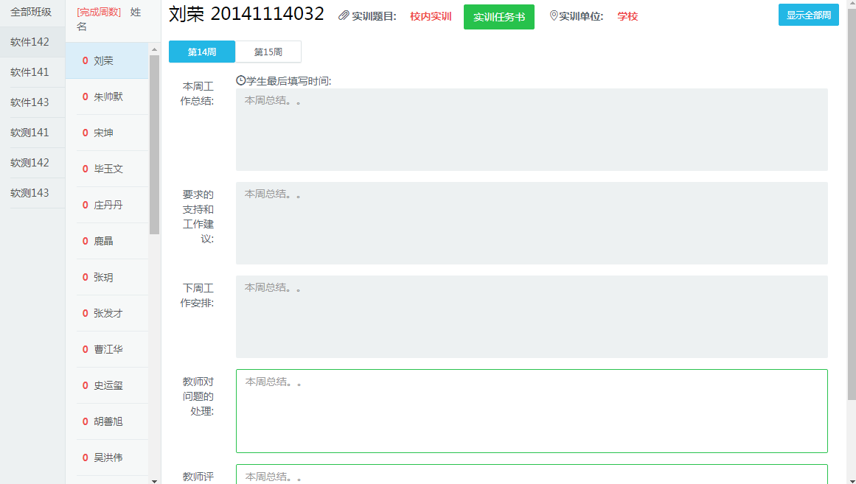

教师需要填写后两栏

切换显示周

编辑任务书，进入图2.2

显示登录者作为实训指导教师所带的实训学生

图2.1 周总结管理

审核后，学生将不能继续填写

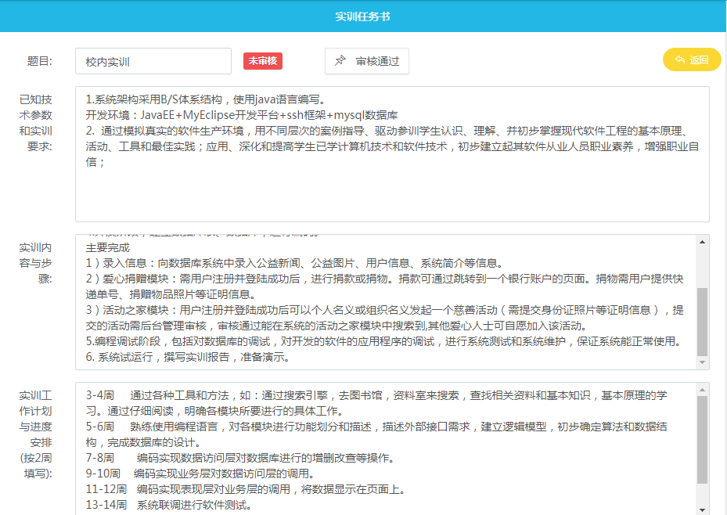

图2.2 编辑任务书

2.2实训审批

审批实训请假，可以通过和撤销



点击详情，查询请假条情况，图2.4

图2.3实训审批



图2.4请假条